БЛИЗНЕЦЫ:

Иногда ветер может разносить инфекции. Сегодня он нам принес тебя, Змееносец.

ЗМЕЙ:

А они вообще растут? Когда мы уходили, они выглядели точно так же.

БЛИЗНЕЦЫ:  
Уходили? Вас намеренно удалили из чисто санитарных соображений.

ЗМЕЕНОСЕЦ:

Замолчи! Это все из-за вас! Меня вышвырнули из башни из-за вашего пророчества!

БЛИЗНЕЦЫ:

Быть может, ты напомнишь нам тогда, как оно звучало? Хотя, позволь мне…

…Лишенный стихии, оставленный домом,

Когда на вопросы в ответ тишина.

Придет нужный час, и в ответе искомом

Даст воздух увидеть, какая цена…

Змей: Стоп, стоп, стоп! Хватит трепаться.

Змей: Вам что, этот бред в школе задают учить?

Змей: Дружище, не раздумывай! Близнецы - лишь очередная помеха на твоем пути.

Змееносец: Я разберусь!

2 стадия

Близнецы: Ты надоедливый. Пора это заканчивать.

\*анимация раздвоения

Змей: Знаешь, может с анатомической точки зрения это и выглядит лучше, но мне они больше нравились… сросшимися.

Темный: Ты мерзок.

Светлая: Отвратителен.

Темный: Мне противна даже мысль пасть от твоей руки.

Светлая: Руки твоей и хвоста твоего поганого змея.

Змей: Пора заканчивать с ними!

\*смерть близнецов

Темный: Пусть пророчество и смело нас, но мы вместе…

Светлая: Наконец этот шум прекратится…

Темный: Окажем тебе честь, Змееносец и дадим совет…

Светлая: Брось змея. Выкинь из окна этой башни, разорви в клочья или испепели в огне…

Светлая: ….

\*вставка картинки где они держат друг друга за руки на полу в луже крови, примерно как тут по референсу, только руки есть

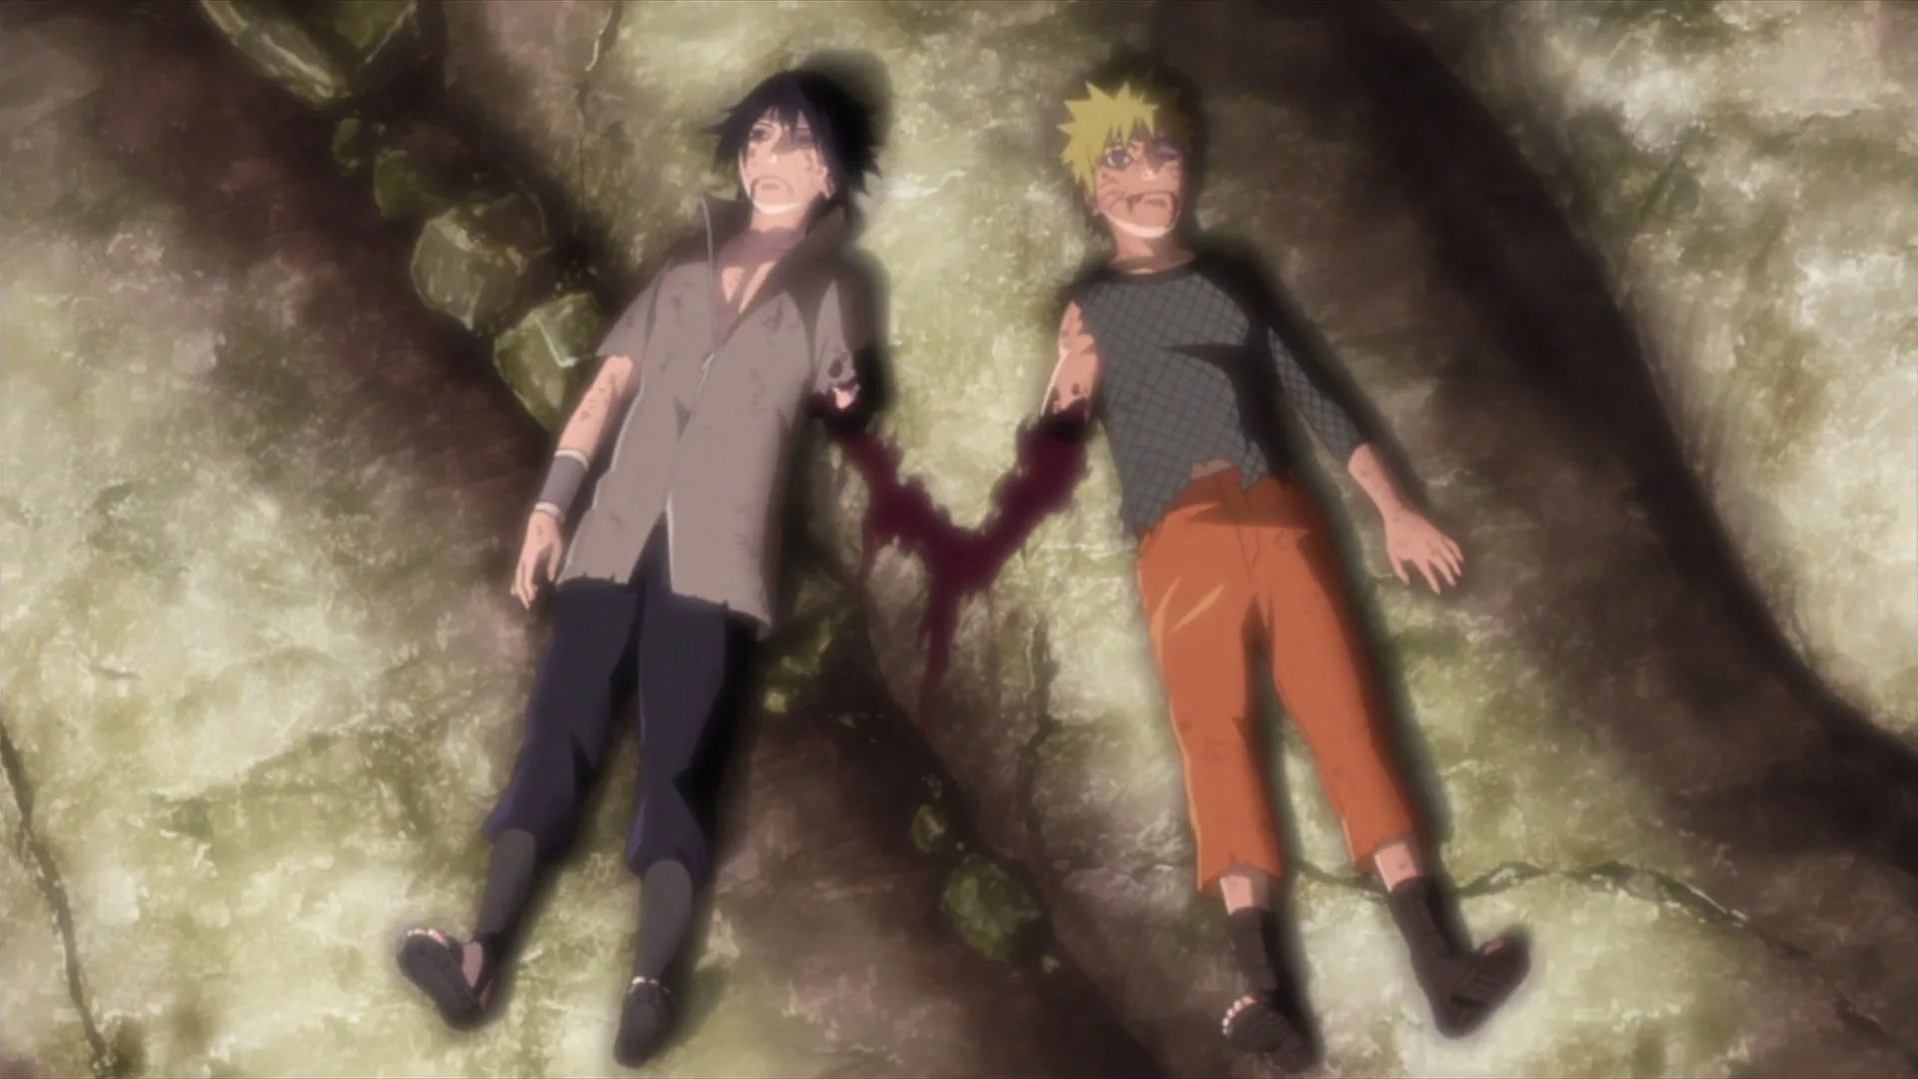

Змей: Ой, как они не вовремя сдохли! Какая жалость!

Змей: А так хотелось еще послушать этих восхитительных речей!

Змей: Пошли уже дальше, на этом этаже наша работа окончена.

ВЕСЫ:  
Позабавился с близнецами? Они сомневались, что ты придешь. Глупо получилось.

ЗМЕЕНОСЕЦ:   
Довольно! Может хоть ты расскажешь, что здесь происходит? Что стало с моим домом?

ЗМЕЙ:   
С нашим! Хотя, мне вот все совершенно очевидно. Да и ты, друг, понимаешь, они ведь…

ВЕСЫ:

Не думаю, что понимает. Ни он, ни ты, ни кто-либо ещё. Мы ошиблись, думая, что можем это контролировать.

ЗМЕЙ:

Ты нас назвал “это” или мне показалось?

ЗМЕЕНОСЕЦ:

О чем ты говоришь? Что контролировать?

ВЕСЫ:

Сил ты набрался, а вот умом по-прежнему скуден. Хотя это и наша вина.

ВЕСЫ:

Нашу встречу здесь я узрел ещё многие столетия назад. Я знаю все, что будет дальше. Скоро узнаешь и ты.

ВЕСЫ:

Но перед этим я доставлю тебе столько боли, сколько тебе не снилось и в худших Земных кошмарах.

Начало второй стадии:

ВЕСЫ:   
Как думаешь, возможно ли… приравнять нас?

ВЕСЫ:   
Имеет ли вообще смысл пытаться уравнять то, что провидение сделало неравным? Кажется, что крайне мало.

ЗМЕЙ:   
Что он несёт…

ВЕСЫ:   
Можешь считать меня глупцом, но я все же попробую. Мне всё ещё есть, что терять.

После смерти:

ВЕСЫ:

Услышь мою скорбь по той, что ещё жива, Змееносец. И передай - я любил её.

ЗМЕЕНОСЕЦ:

-Отправляйся вслед за остальными, умник.

ЗМЕЙ:

-Кажется, мы почти на самом верху…

ВОДОЛЕЙ:

...

ВОДОЛЕЙ:

Знаешь, Змееносец...

ВОДОЛЕЙ:

...

ВОДОЛЕЙ:

Ты отнял у меня всё.

ЗМЕЙ:

Мы уже на самом верху! Я бы на твоем месте не стал тратить время и слушать её, давай покон...

ВОДОЛЕЙ:

ВСЁ! Эта башня мертва, мертва из-за тебя, из-за тебя и этой мерзкой подколодной твари! Оглянись!

ЗМЕЕНОСЕЦ:

Я защищался! Меня встретили как врага!

ВОДОЛЕЙ:

Ты вернулся, чтобы доказать нам, что мы неправы? Что ты не враг? Ты сжег огонь, утопил воду, закопал землю! Отнял близнецов друг у друга и уничтожил весы!

ЗМЕЕНОСЕЦ:

...

ВОДОЛЕЙ:

Ты отвратителен. Я сброшу тебя с вершины этой отныне безжизненной башни.

<Бой, 2 стадия>

ЗМЕЙ:

Фух, кажется всё! Она мерт...

ВОДОЛЕЙ:

Мертва. Да. Мертва с той самой минуты, как ты расправился с весами.

ВОДОЛЕЙ:

...

ВОДОЛЕЙ:

Он любил меня. Перед смертью просил тебя передать мне это, а ты даже этого не сделал. Ничтожество.

ЗМЕЕНОСЕЦ:

Из-за вас с ним я был сослан на Землю - вы заслужили свою участь!

ВОДОЛЕЙ:

Следовало не сослать тебя на Землю, а предать ей. Впрочем, ещё не поздно.

<Смерть>

ЗМЕЙ:

Ну, наконец!

ВОДОЛЕЙ:

Видишь, Змееносец

ВОДОЛЕЙ:

...

ВОДОЛЕЙ:

Воздух не ошибается.